2024年第十一届浙江省大学生工程实践与创新能力大赛
作品号码： （由组委会填写）
作品说明书 | 参赛项目
作品说明书 | 工程场景数字化
机械臂数字孪生：精准虚实交互的实现者
一、参赛作品简介
作品概述：
习近平总书记在中共中央政治局第十一次集体学习时强调:“发展新质生产力是推动高质量发展的内在要求和重要着力点。” 当前，社会各领域的数字化转型在提升新质生产力中起到重要作用。
本参赛作品运用了数字孪生、工业软件、机器学习、人工智能、机器人等多种新型技术与生产工具，同时涵盖智能制造、现代物流等更多个工程场景。
如下图1所示本参赛作品是一款集成了以上多种创新技术，旨在实现机械臂的精准控制与高效仿真。通过实时同步实体机械臂与虚拟模型的数据，成功构建一个能够实时监控、精确控制并优化设计的机械臂数字化工程应用场景。
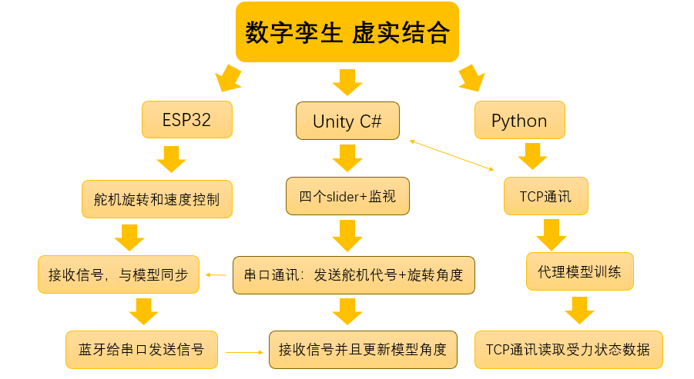
图 1 总体流程图
项目核心亮点：
①数字孪生技术应用：作品将现实世界的机械臂与数字世界的虚拟模型进行实时同步，实现了对机械臂状态的实时监控与精准控制。如图2展示了机械臂数字孪生虚实联动过程。
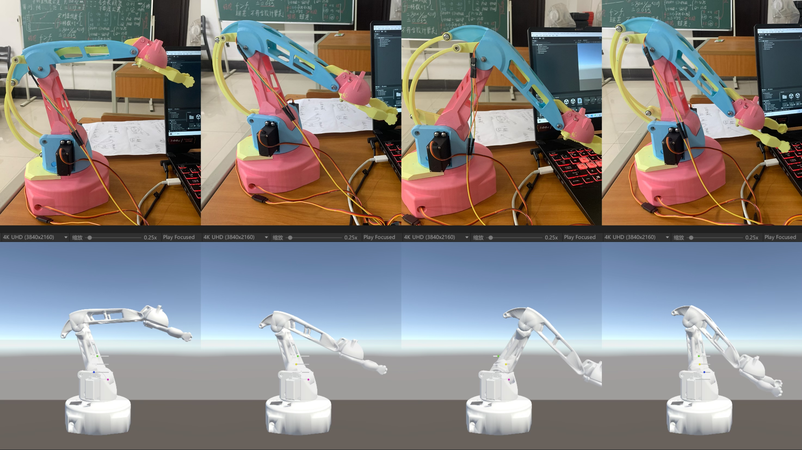
图 2 机械臂虚实联动
②数字孪生与有限元融合技术：通过综合运用TCP通信、KNN算法、神经网络训练等技术，并结合C#的demo测试方法，我们可以构建一个数据处理与分析系统，实时监测设备的受力状态。如下图3所示。
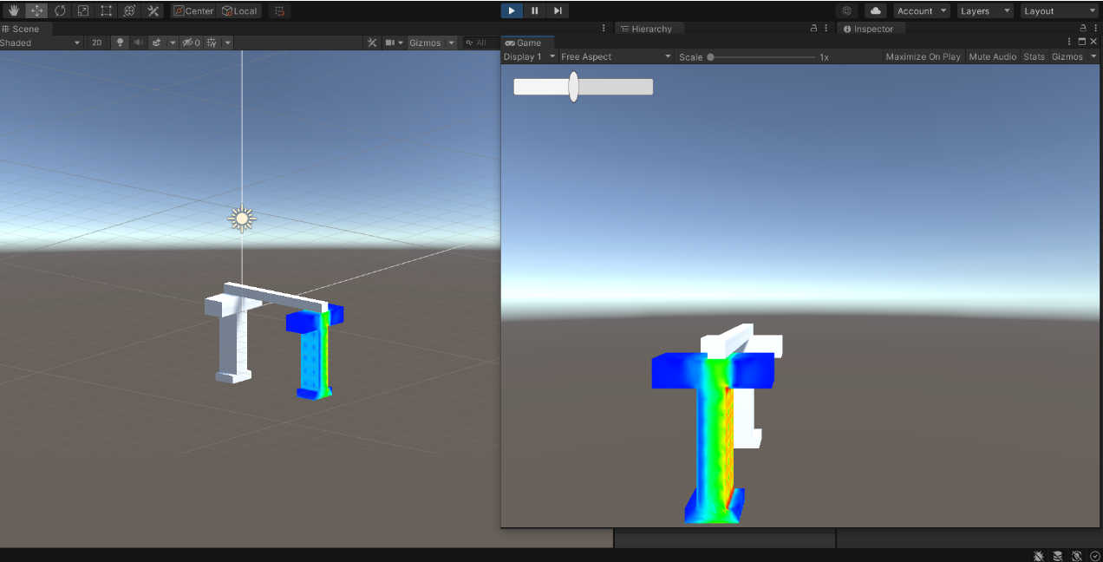
图 3 demo测试
③正逆解计算：通过机械臂的运动参数和角度，计算出机械臂末端执行器的位置和位姿；通过机械臂末端执行器的位置和位姿，计算出机械臂各关节的运动参数和角度。
④蓝牙智能控制功能：可以通过手机APP或电脑端对机械臂进行蓝牙连接，实现远程控制与监控。
⑤登录界面：自制登录界面，可以跳转到虚拟机械臂控制场景。
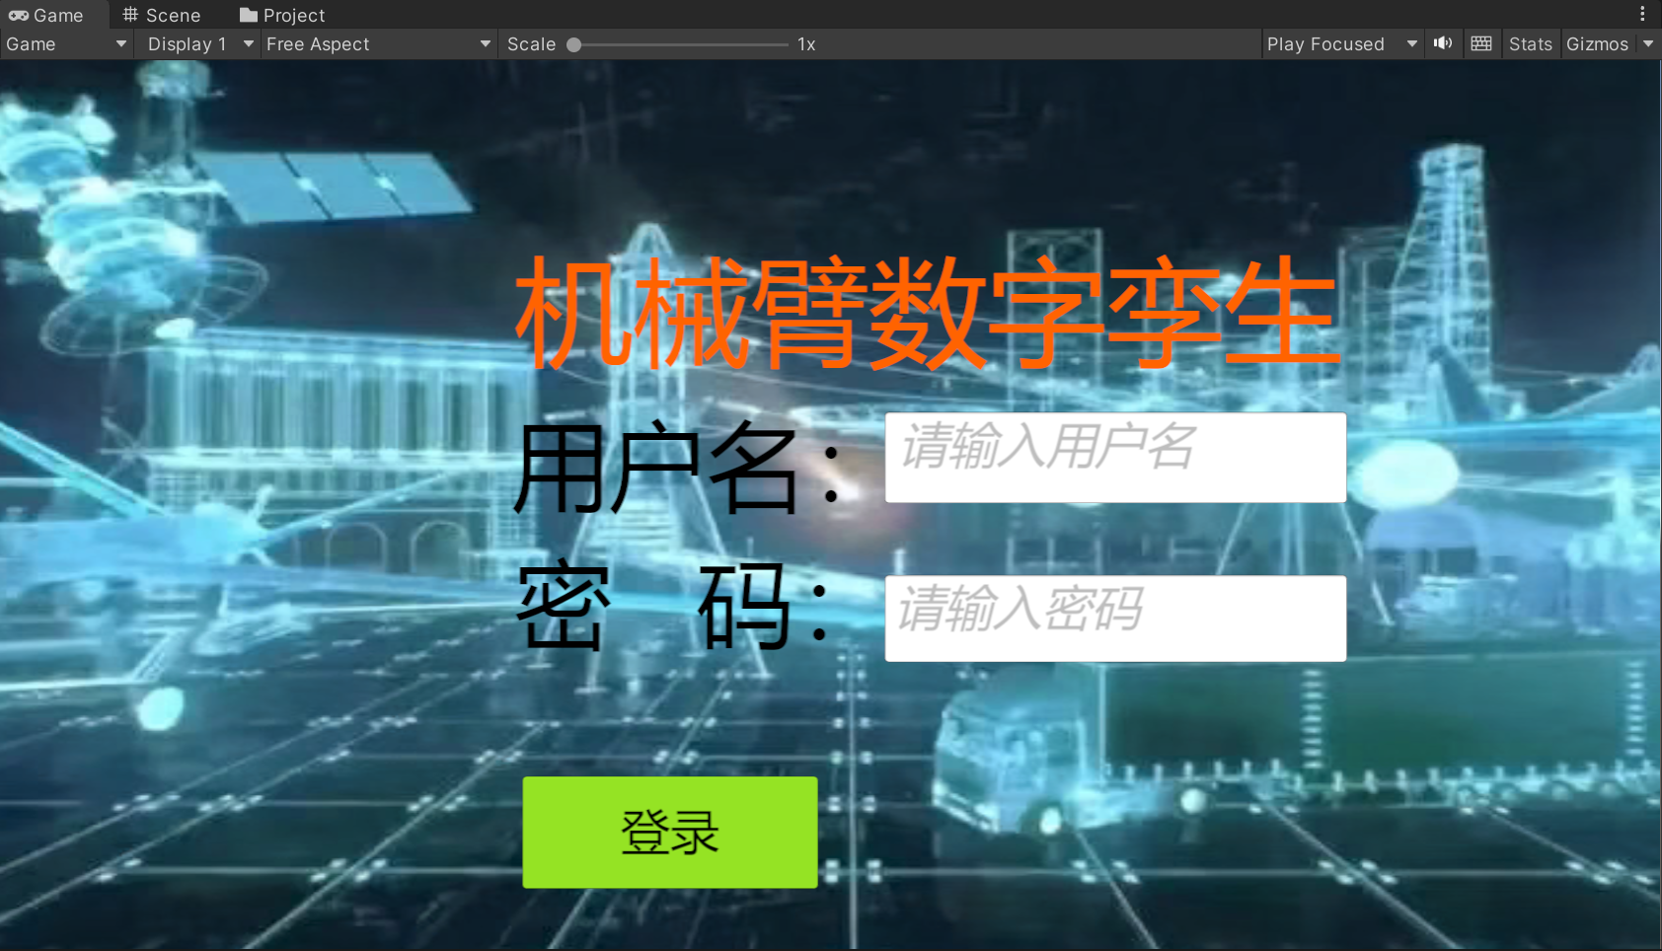
图 4 登陆界面

二、作品设计方案
本系统主要包括机械臂实体、数字孪生模型、有限元模块及控制系统四大部分。
机械臂实体负责执行实际任务；数字孪生模型在虚拟环境中模拟机械臂的运动状态；实时有限元测试模块对机械臂进行应力、变形等参数的实时监测；控制系统则根据数字孪生模型的模拟结果及实时测试数据，对机械臂进行精确控制。
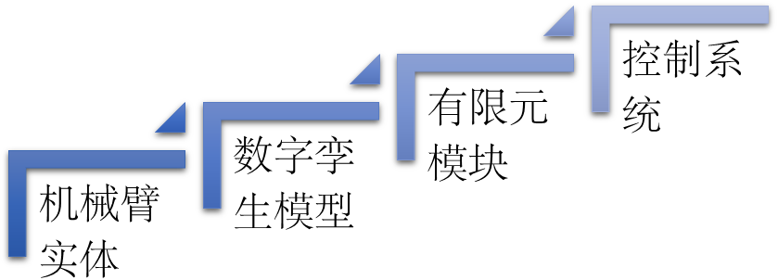
图 5 机械臂四大组成部分
①机械臂实体：
机械臂采用多关节设计，以BC、CD连杆为主体，可使机械臂绕B、C轴的转动，实现机械臂前后上下的位移；通过旋转底座可绕A轴转动，改变机械臂朝向，具备灵活的运动能力。
对于机械臂，我们在关节处采用舵机驱动，通过计算了舵机旋转的活动范围（Min与Max），进一步算出机械臂的初始位置，使得机械臂运转更加流畅精确，不会出现穿模和死点。在机械臂末端参考猫爪制作抓夹，兼具美观性和实用性。
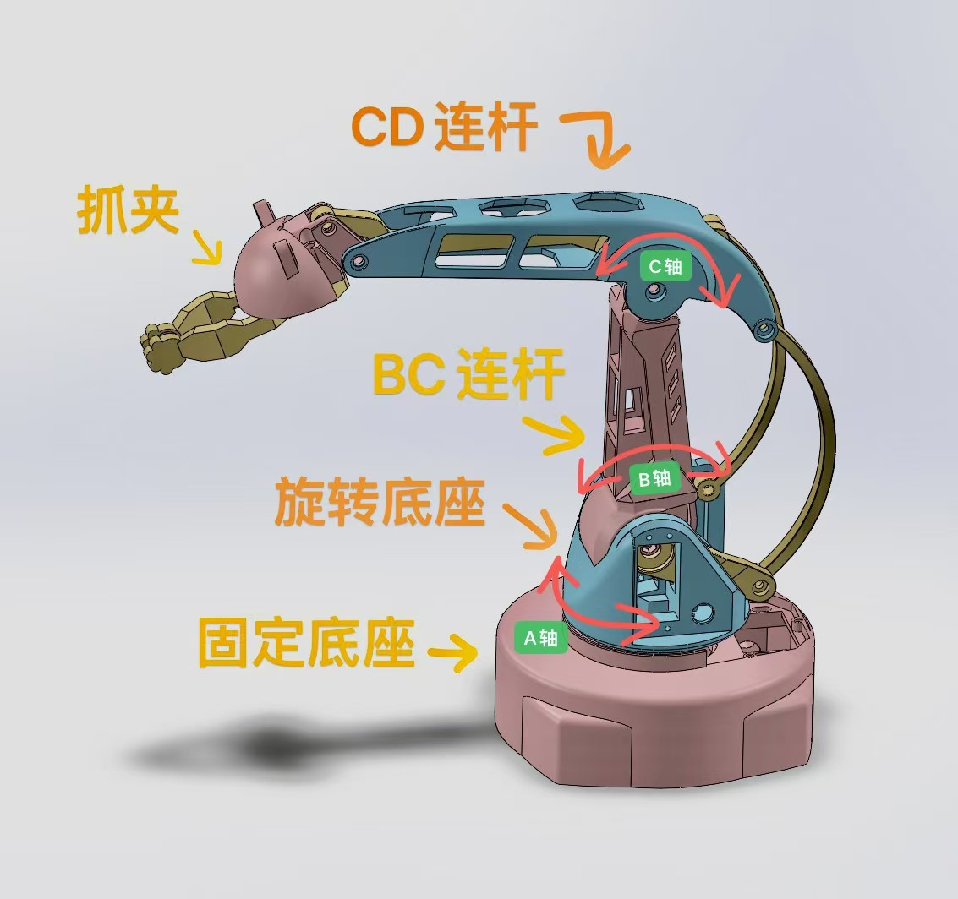
图 6 机械臂结构
②数字孪生模型：
为实现数字孪生的虚实结合，我们首先在solidword中建立3D模型，并采用unity和ESO32（platformIO）环境进行开发。在unity中，我们安装四个slider并且加上监视，让虚拟机械臂跟随滑条发生转动（update），增添了串口通讯，发送舵机代号+旋转角度给开发版，进一步让实体机械臂跟随转动，如下图7所示。
在VS code中，我们先是给舵机的旋转增加了速度控制，让虚实结合更加精确且速度保持线性，加上C＃脚本中对应的串口通讯，实现虚拟控制实体；在实体到虚拟中，我们引入了手机蓝牙端，直接控制实体机械臂，并且通过串口发送信号给unity（写入接受信息）。
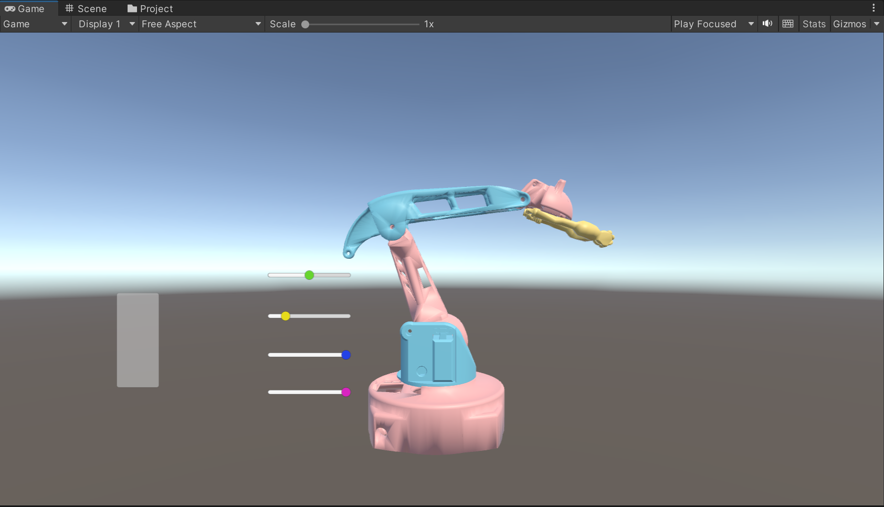
图7 虚拟模型的构建
③数字孪生有限元：
在ANSYS中建立多个样例模型，解算后导出受理状态数据。然后通过Python编程，可以构建TCP通信模块以读取设备的受力状态数据，这些数据通过TCP协议从传感器实时传输到计算机。在此基础上，利用KNN算法对接收到的数据进行分类或回归预测，以识别不同的受力状态，实现对设备受力状态的实时监测与预测，并体现到整个机械臂中。
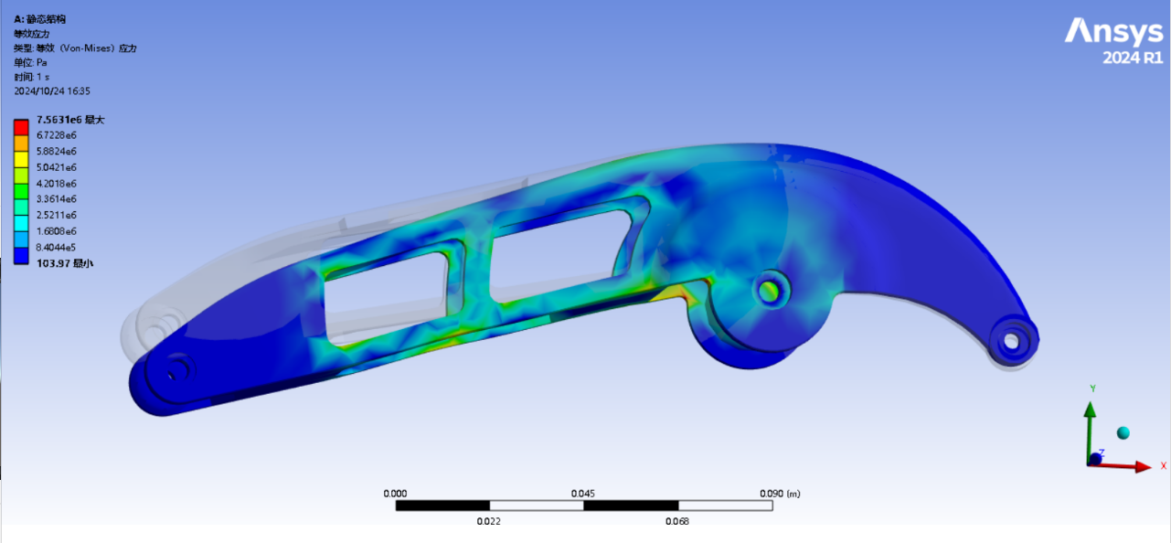
图 5 数字孪生有限元云图
④控制系统：
机械臂采用ESP32嵌入式控制系统，集成运动控制算法，实现机械臂的自主运动。
控制系统支持通过APP进行远程操控和参数调整。
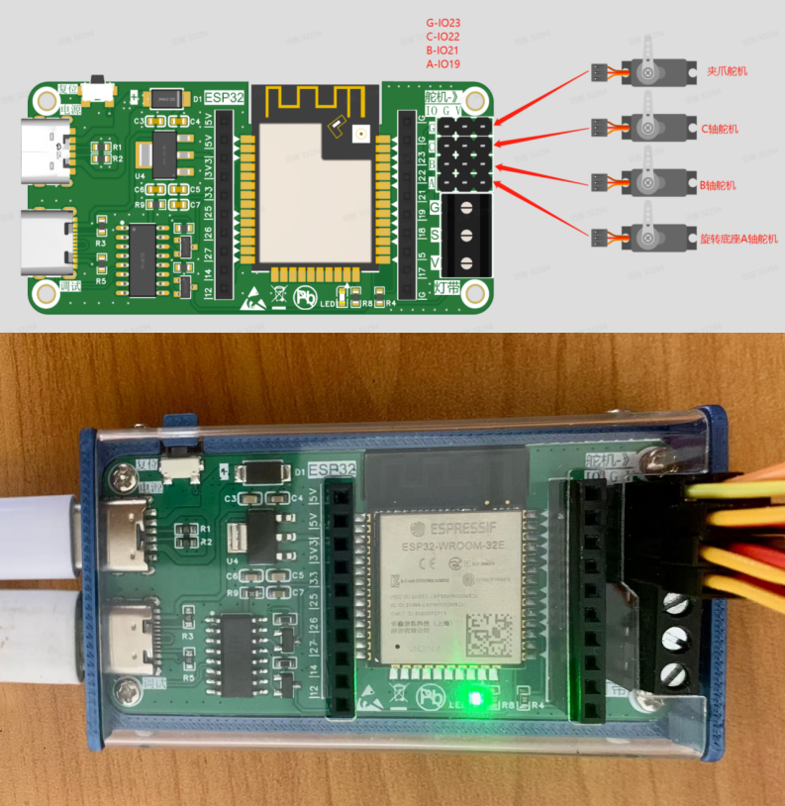
图 6 ESP32控制板
三、制作与测试记录
- 开发制作过程
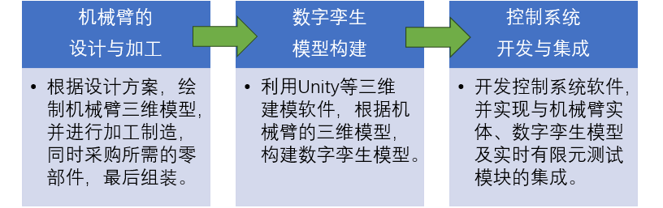
图 7 制作过程
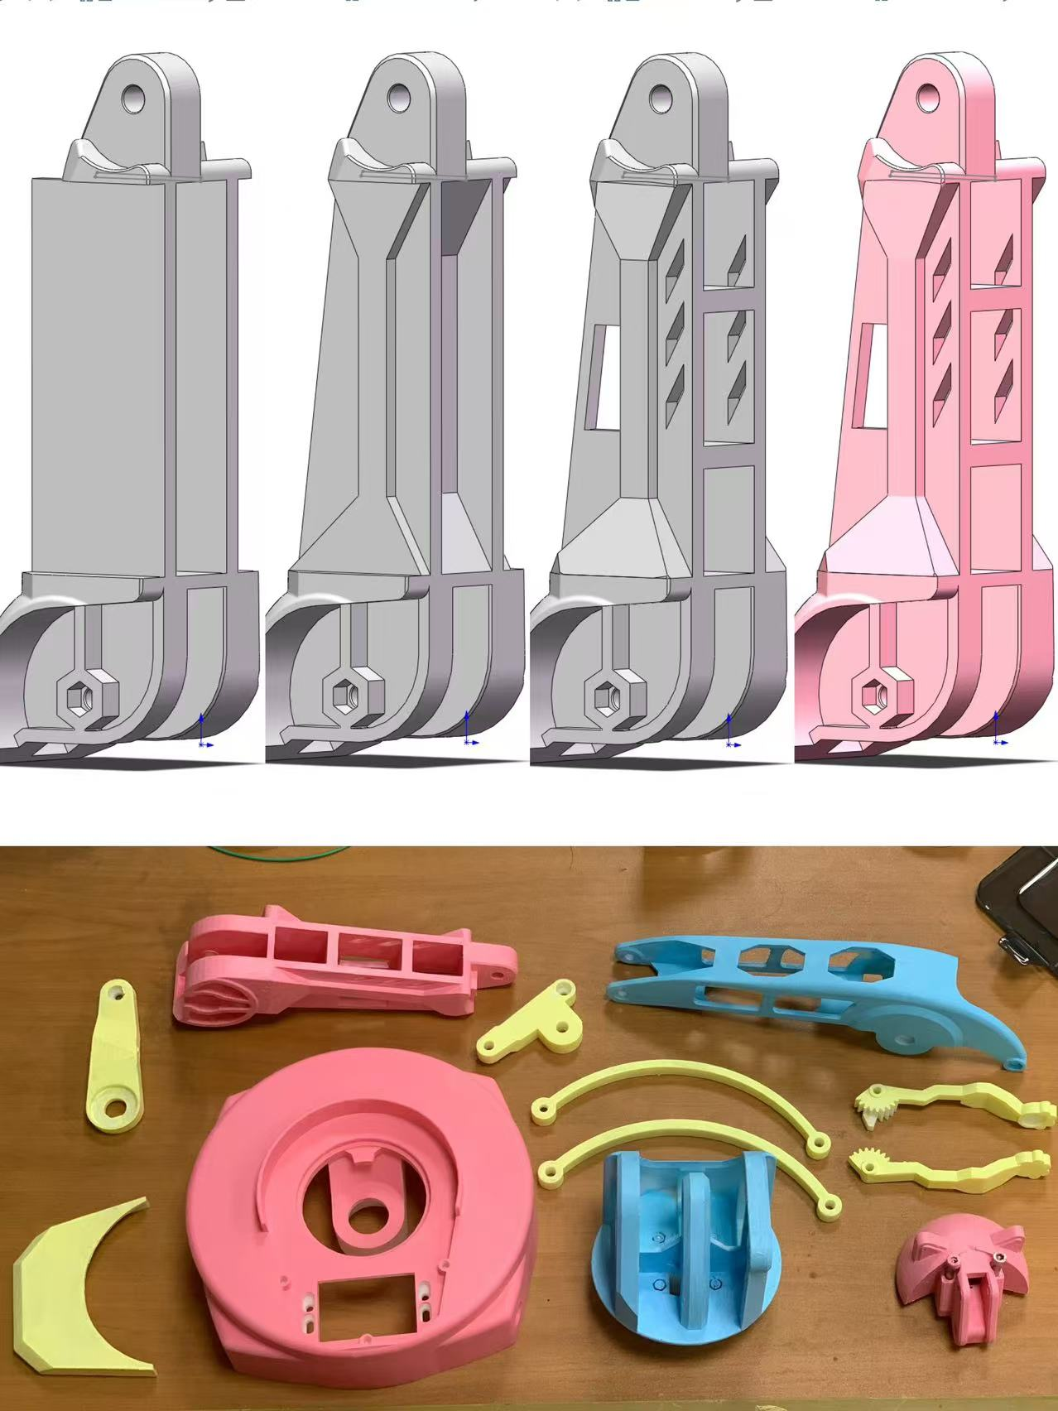
图 8 建模与打印过程
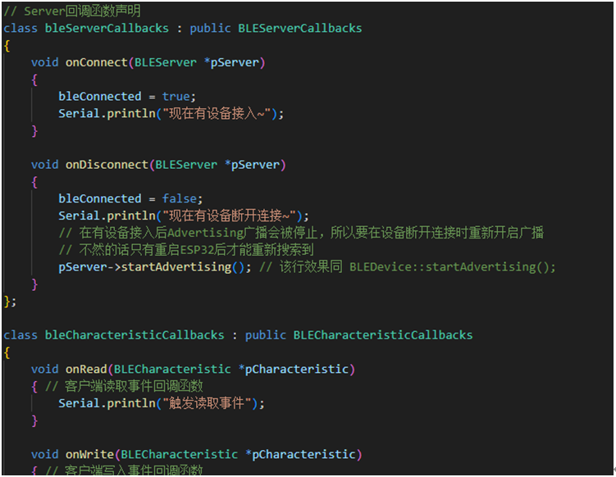
图 12 控制系统开发代码（部分）

2.测试记录
功能测试：测试是否能够按照预设轨迹进行运动。
虚实延时测试：测量虚实机械臂随动的延迟时间。
有限元测试：验证在机械臂运动过程中，实时监测其应力、变形等参数。
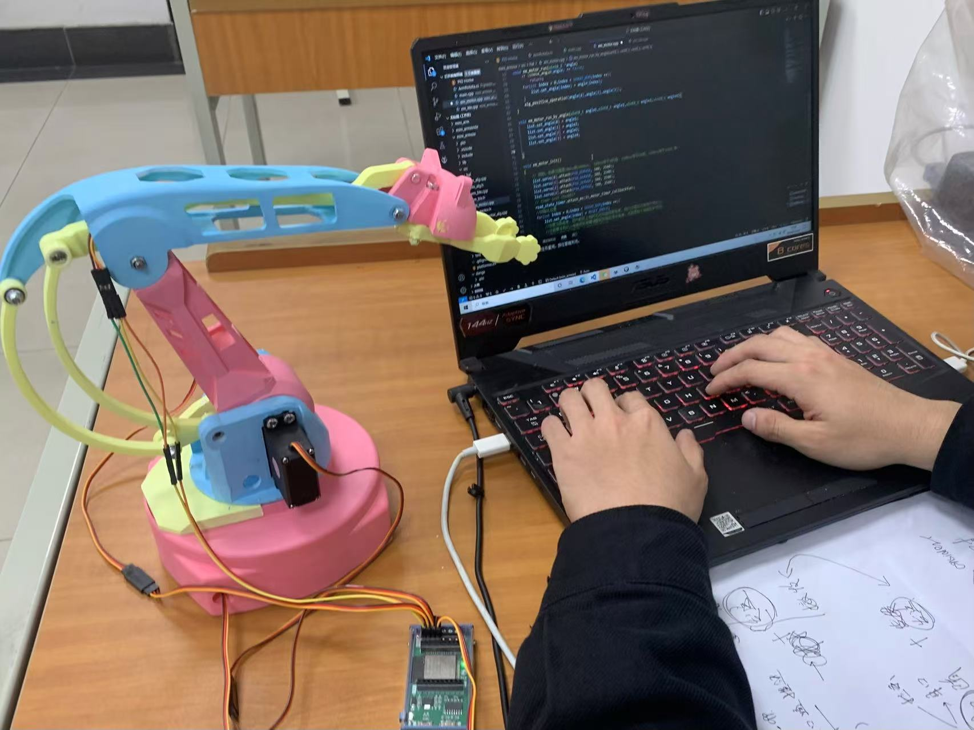
图 13 测试调试记录
3.问题与解决方案
①机械臂控制编程问题：编程复杂度高，导致调试困难。
解决方案：学习并使用先进的控制算法，利用数字孪生技术进行虚拟调试。
②数字孪生模型与实际机械臂的差异：数字孪生模型与实际机械臂在行为上存在偏差。
解决方案：持续校准和优化数字孪生模型，确保模型参数与实际机械臂一致。
③机械臂正逆解计算问题：正逆解计算复杂，导致机械臂运动无法实现预期动作。
解决方案：采用高效的数学算法进行正逆解计算，同时利用数字孪生技术进行模拟和验证。
④APP控制界面设计问题：控制界面设计不直观，导致用户操作困难。
解决方案：简化操作流程、设计清晰的用户界面。
四、创新点
1.数字孪生虚实联动:
将现实世界的机械臂与数字世界的虚拟模型进行无缝对接与实时同步，实现了对机械臂运行状态的全面实时监控，还确保了对其操作的精准控制。
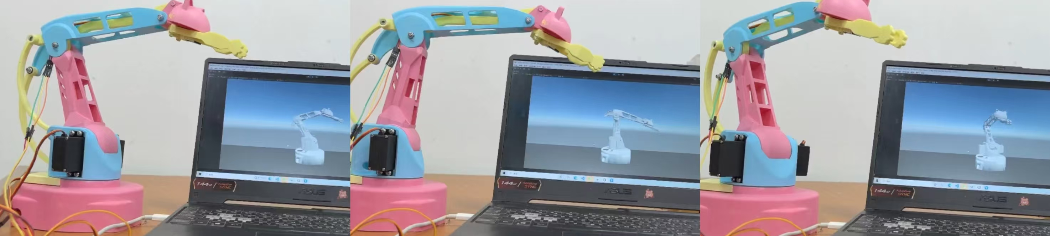
图 14 机械臂虚实联动
- 增强现实（AR技术）：
可以通过扫描二维图片，生成AR三维立体模型。
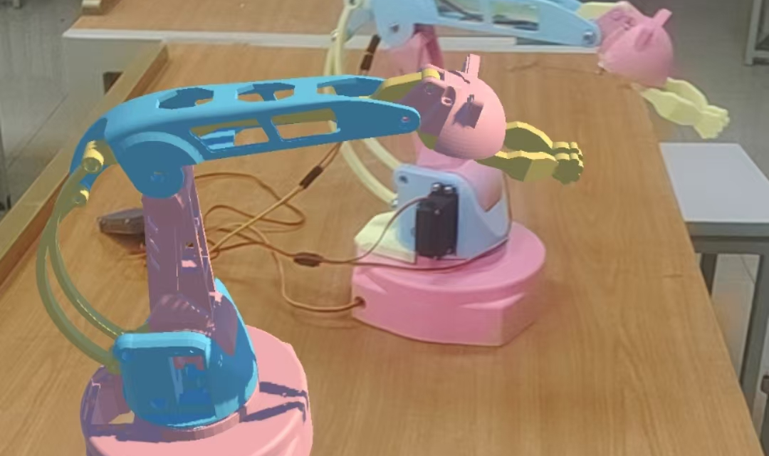
图 15 AR三维立体模型
3.正逆解计算技术的运用：
通过机械臂的运动参数和角度，计算出机械臂末端执行器的位置和位姿；通过机械臂末端执行器的位置和位姿，计算出机械臂各关节的运动参数和角度。
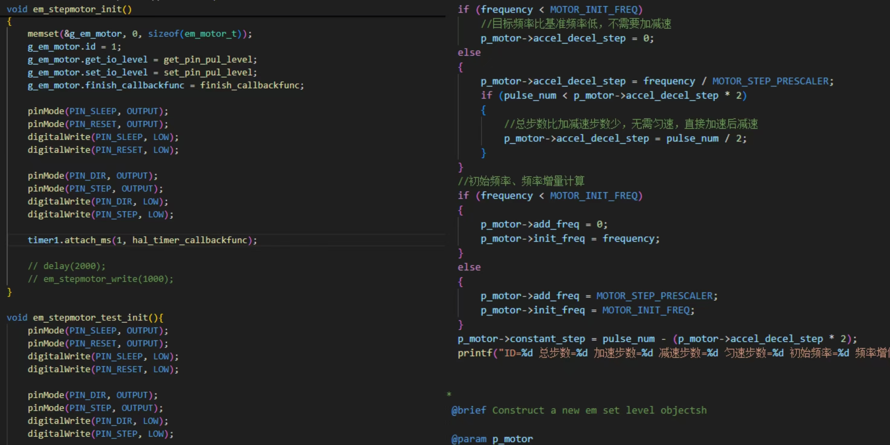
图 16 正逆解计算
五、决赛命题设想
一、命题背景
智能制造工厂的快速发展对机械臂的性能和应用提出了更高要求。作为自动化生产线的核心设备，机械臂的高效、精准、灵活性对于提升生产效率、降低成本、保障产品质量至关重要。然而，随着生产规模的不断扩大和产品种类的日益多样化，传统机械臂的应用面临路径规划不合理、对不同尺寸和形状工件适应性差、维护成本高等挑战。因此，优化机械臂在智能制造工厂中的运用，成为提升整体生产效率和质量的关键。
二、命题目标
参赛队伍需针对智能制造工厂中机械臂的应用，设计并实施一个优化方案，旨在解决机械臂在实际应用中遇到的一个或多个关键问题。具体目标包括但不限于：
1.路径规划优化：通过算法升级或引入新技术，实现机械臂运动路径的最优化，减少无效移动，提升生产效率。
2.自适应抓取技术：开发一种能够自动识别并适应不同尺寸、形状、材质的工件抓取系统，提高机械臂的通用性和灵活性。
3.智能调度与协同作业：构建一套智能调度系统，实现多个机械臂之间的协同作业，优化生产流程，提高整体生产效率。
4.远程监控与维护：开发远程监控与维护平台，实时监测机械臂的运行状态，提前预警故障，降低维护成本。
5.人机协作安全机制：设计一套安全可靠的人机协作机制，确保机械臂在与人共同作业时的安全性。
三、技术方案设想与实施路径
1.路径规划优化技术选型与实施策略
在智能制造工厂中，机械臂的路径规划直接关系到生产效率与能耗。为实现路径规划优化，我们首先需全面收集工厂布局图、工件位置信息、生产需求计划等关键数据。
技术选型上，我们倾向于采用先进的路径规划算法，如AI算法、遗传算法或强化学习算法。根据工厂的具体环境和生产需求，我们可以选择最合适的算法进行模拟与优化。
模拟阶段，我们将利用仿真软件对机械臂的运动路径进行模拟，评估不同算法下的路径长度、时间消耗和能耗等指标。优化阶段，我们将根据模拟结果对算法参数进行调整，直至找到最优路径规划方案。
最后，我们将优化后的路径规划方案应用于实际生产中，并通过持续监测与调整，确保机械臂在实际运行中的高效与稳定。
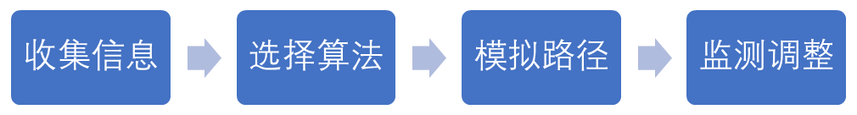
2.自适应抓取技术技术选型与实施策略
自适应抓取技术是提升机械臂通用性和灵活性的关键。为实现这一目标，我们需要收集大量不同种类工件的样本数据，包括形状、尺寸、材质等信息，用于训练深度学习模型。
技术选型上，我们倾向于采用基于卷积神经网络（CNN）的深度学习模型。CNN在图像识别领域具有出色的表现，能够准确识别工件的形状和尺寸。同时，我们还将引入力反馈机制，通过传感器实时监测抓取过程中的力变化，从而调整抓取策略和力度，确保精准抓取。
训练阶段，我们将利用收集到的样本数据对深度学习模型进行训练，并通过不断迭代优化模型性能。应用阶段，我们将训练好的模型应用于机械臂抓取系统，并通过实时调整与优化，提高抓取成功率和稳定性。
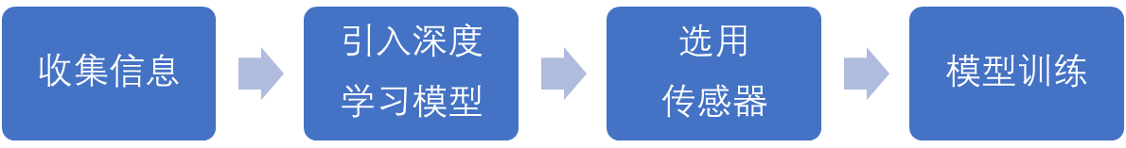
3.智能调度与协同作业技术选型与实施策略
智能调度与协同作业是提升整体生产效率的关键。为实现这一目标，我们需要收集生产数据并进行预处理，包括生产进度、机械臂状态、工件需求等信息。这些数据将用于构建智能调度模型。
技术选型上，我们倾向于采用基于云计算和大数据技术的智能调度系统。云计算提供了强大的计算能力和存储能力，能够处理大规模生产数据；而大数据技术则能够挖掘数据中的潜在价值，为智能调度提供有力支持。
构建阶段，我们将利用云计算和大数据技术构建智能调度模型，通过算法优化实现机械臂之间的协同作业与信息共享。应用阶段，我们将模型应用于实际生产中，通过实时监测与调整，确保机械臂之间的协同作业高效、稳定。
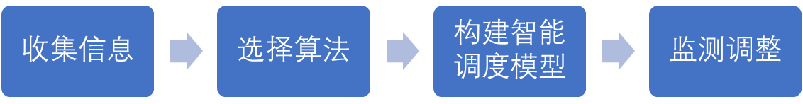
4.远程监控与维护技术选型与实施策略
远程监控与维护是降低维护成本、提高生产效率的重要手段。为实现这一目标，我们需要部署物联网传感器和监控设备，实时监测机械臂的运行状态。
技术选型上，我们倾向于采用基于物联网和大数据技术的远程监控与维护平台。物联网传感器能够实时监测机械臂的电机温度、关节磨损等关键参数；而大数据技术则能够挖掘数据中的故障预警信息，为预防性维护提供有力支持。
构建阶段，我们将部署物联网传感器和监控设备，构建远程监控与维护平台。应用阶段，我们将利用大数据分析预测机械臂的维护周期和更换部件需求，实现预防性维护，降低维护成本。
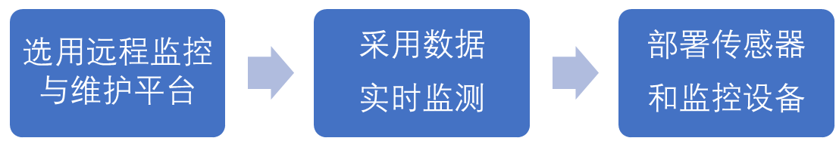
5.人机协作安全机制技术选型与实施策略
人机协作安全机制是确保机械臂在与人共同作业时的关键。为实现这一目标，我们需要部署传感器网络和机器视觉设备，实时监测机械臂和人之间的相对位置和速度。
技术选型上，我们倾向于采用基于传感器网络和机器视觉的人机协作安全模型。传感器网络能够实时监测机械臂和人之间的相对位置和速度；而机器视觉则能够准确识别人的动作和意图，为安全机制提供有力支持。
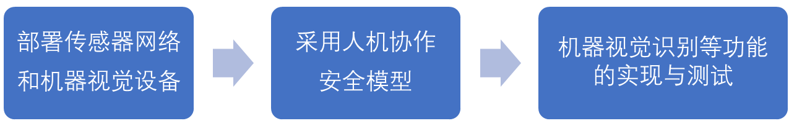
郑重提示：
1）文档雷同视作弊或文档出现校名和队名等，文档为0分，并对文档雷同的参赛队在大赛现场审核所用的参赛作品。
2）报告的标点符号、错别字、字号、字体、行距，以及标题、图、表和公式及引用等排版规范影响该报告成绩，且报告排版规范分数不能高于报告内容质量分数。

